Перечень транспортных средств, признанных брошенными, разукомплектованными, бесхозяйными
дата обследования ТС | адрес | марка, модель,  Г.Р.З., цвет | сроки перемещения ТС | фотоматериалы
12.09.2023 | Ул. Калачеевская, 26 | ЗИЛ  Р606АУ 36  Зеленый | 1. добровольное перемещение ТС –  до 27.09.2023  2. принудительное перемещение ТС в соответствии с п. 4.1 Положения | 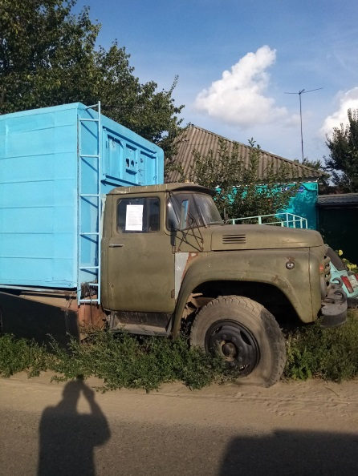 | 